Comment les animaux de chez nous passent-ils l'hiver ?

- Le rouge-gorge.
Le rouge-gorge, les plumes gonflées, essaie de lutter contre le froid.
- L'écureuil
L'écureuil dort. Quand il a faim, il grignote ses réserves de graines.

- Le hérisson.
Le hérisson se roule en boule au creux du buisson.
- Le renard.
Le renard s'abrite dans son terrier avant d'aller chasser.
- Le rouge-gorge.
Le rouge-gorge, les plumes gonflées, essaie de lutter contre le froid.
- L'écureuil
L'écureuil dort. Quand il a faim, il grignote ses réserves de graines.
- Le hérisson.
Le hérisson se roule en boule au creux du buisson.
- Le renard.
Le renard s'abrite dans son terrier avant d'aller chasser

.

- La vipère
La vipère enroulée sous la terre, somnole tout l'hiver.

- La grenouille.
La grenouille s'enfonce dans la vase au fond de l'étang.

- La taupe.
La taupe continue à creuser ses galeries.
- L'escargot.
L'escargot s'est enfermé dans sa coquille jusqu'au printemps
  - La vipère
La vipère enroulée sous la terre, somnole tout l'hiver.
  - La grenouille.
La grenouille s'enfonce dans la vase au fond de l'étang.
  - La taupe.
La taupe continue à creuser ses galeries.
  - L'escargot.
L'escargot s'est enfermé dans sa coquille jusqu'au printemps

- Le lapin.
Le lapin sort de son gîte au premier rayon de soleil.
- Les coccinelles.
Les coccinelles se serrent entre les racines de l'arbre.
- Le lapin.
Le lapin sort de son gîte au premier rayon de soleil.
- Les coccinelles.
Les coccinelles se serrent entre les racines de l'arbre.

Qui est-ce ?
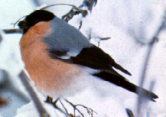
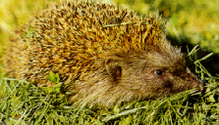
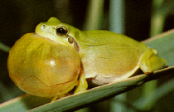
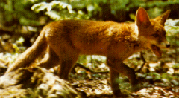
2.
1.
3.
4.

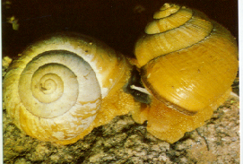
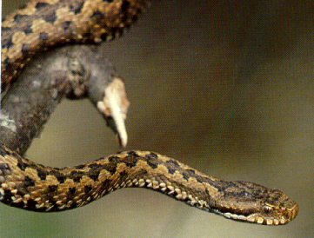
5.
7.
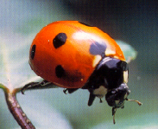
6.

Ecris le nom des animaux à côté du bon numéro.
Choisis-les parmi les mots suivants :
un escargot - une grenouille - une vipère - un renard - un rouge-gorge - un hérisson - une coccinelle.

- …………………………….
- ……………………………..
- …………………………….
- …………………………….
- …………………………….
- ……………………………
- ……………………………..

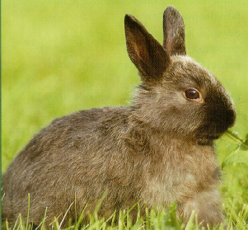

De quels animaux s'agit-il ?
Il s'enferme dans sa coquille jusqu'au printemps.
-------------------------------

______________________________________
Il s'abrite dans son terrier avant d'aller chasser.
------------------------------

______________________________________
Elle somnole tout l'hiver enroulée sous la terre.
-----------------------------

______________________________________
Il sort de son gîte au premier rayon de soleil.
----------------------------

______________________________________
- Lis les phrases.
- Découpe l'animal dont on parle sur la feuille ci-jointe.
- Colle l'image à côté de la bonne phrase.
- Ecris le nom de l'animal.

Relie le mot à l'image correspondante ?
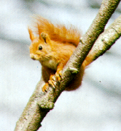
le hérisson
le renard
le rouge-gorge
l'escargot
la vipère
l'écureuil
Complète les mots croisés.

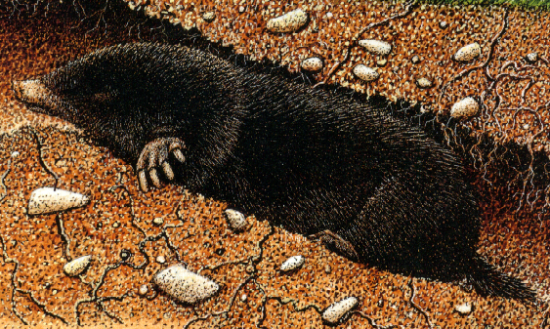

Complète les phrases suivantes :

Le .............................. dort dans son gîte.
L’ .............................. dort dans sa coquille.
Le .............................. dort dans son terrier.
La .............................. dort dans la vase.
Le .............................. dort sous la terre.
Dessine :
Le hérisson dort dans un buisson |  | La taupe creuse une galerie.
Réponds aux questions :
Que fait le renard ?  Que fait la taupe ?  Que fait la vipère ? |  | - Elle creuse.  - Elle somnole.  Il chasse

Classe les animaux suivants dans la bonne colonne :
Je vois g et j’entends [g ] | Je vois g et j’entends [ j]
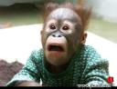
singe rouge-gorge rouge-gorge
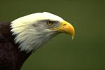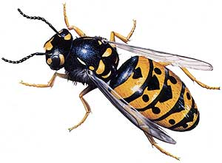
escargot aigle guêpe
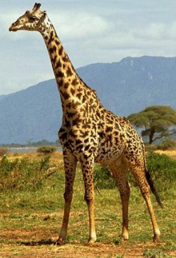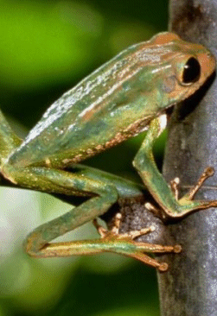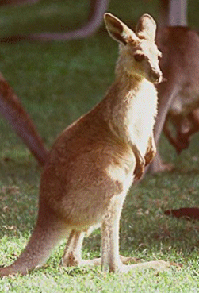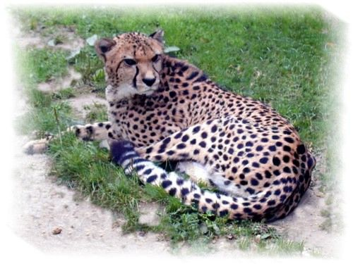
girafe grenouille kangourou guépard
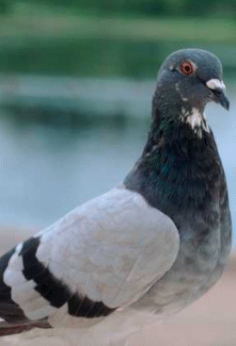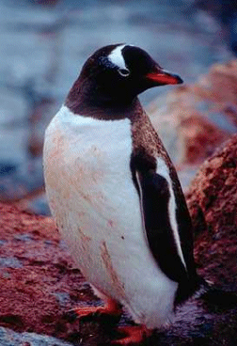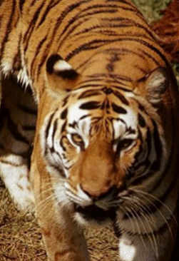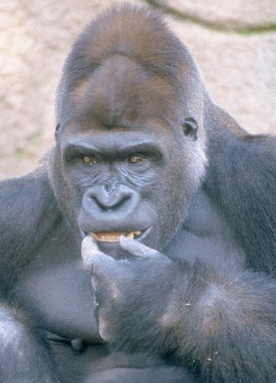
pigeon pingouin tigre gorille
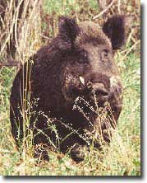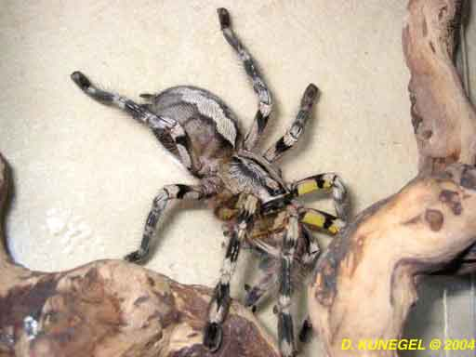
sanglier mygale

